2018年11月吉日
画医工総展発第 2018-12号
各 位
一般社団法人日本画像医療システム工業会
展 示 委 員 会

2019 国際医用画像総合展（ITEM2019）JIRA特別企画
特定テーマ展示／プレゼンテーション募集案内

拝啓、貴社益々ご清祥の段 お慶び申し上げます｡
2019 国際医用画像総合展（ITEM2019）は、『JRC2019』の一環として最新の医療用画像診断機器及び関連機器を一同に公開する総合学術展示を主旨とし、下記日程で開催致します。
この度JIRAでは「医療放射線の最適化／防護／管理にかかわる最新技術動向」を今回のテーマとした特定テーマ展示ブース／特定テーマプレゼンテーションコーナーを展示会場内に開設いたします。
つきましては出展募集を開始致しますので、特定テーマに沿った展示出展、プレゼンテーション参加希望各位は、下記募集要項をご精読の上、添付の申込書によりお申込みくださいますよう、よろしくお願い申し上げます。

記

2019国際医用画像総合展-ITEM2019-
・会 期：2019年4月12日（金）9:30 開会式 ～ 14日（日）15:00
・会 場：パシフィコ横浜展示ホールA（一部）、 B、C、D 計18,400㎡

特定テーマ：医療放射線の最適化／防護／管理にかかわる最新技術動向
（被ばく低減技術、線量管理技術、防護技術、測定管理技術、診療用放射線同位元素に係る管理技術等）

企画趣旨：特定テーマに沿った機器展示、技術展示を集結させることにより来場者が効率よく
情報入手ができ、出展・発表企業とコンタクトできる

特定テーマ展示
・会 場：特定テーマ展示ブース（※下記レイアウト図ご参照）
・展示品目
被ばく低減技術 | 線量管理技術 | 防護技術 | 測定管理技術 | 診療用放射性同位元素に係る管理技術
CTシステム  IVRシステム  マンモグラフィ等 | 線量管理システム  PACS  電子カルテ等 | 放射線防護工事  放射線防護用品  及び設備等 | 放射線測定器  線量計等 | 運搬容器及び貯蔵設備  その他周辺機器等
・搬入・調整：4月11日(木) 9:00 ～ (予定)（4月11日は18時から場内清掃を行う予定）
・撤去・搬出：4月14日(日)15:30 ～ 17:00 (予定) (当日に全て搬出)
- 搬入出の詳細は別途、出展社にお知らせ致します。

出展料（消費税８％含む）
小間スペース  （予定） | 出展料  （会員価格） | 出展料  （非会員価格） | 付帯設備・備品
Ｗ約２m | ￥21,600円 | \32,400円 | 電源コンセント(500w)、社名板、照明、机(奥行50cm)、椅子1脚
Ｗ約１m | ￥10,800円 | \21,600円 | 電源コンセント(500w)、社名板、照明、机(奥行50cm)

注意事項
・出展社はITEM2019出展企業に限ります。
・小間は基礎装飾付とし、背面にシステムパネルを使用し、社名・照明、床面カーペットが付きます｡ （袖壁はありません）
・出展品が中古医療機器など、当展示会の開催趣旨に適合しないと判断した場合は出展をお断りする場合があります。
・小間割は展示委員会にて抽選で決めさせていただきます。
・応募者多数の場合は展示委員会にて抽選で決めさせていただきます。

特定テーマプレゼンテーション
・会 場：特定テーマプレゼンテーションコーナー（※下記レイアウト図ご参照）
・演題内容：特定テーマ展示と同じ
・日 時：２０１９年４月１２日(金)･･･１０時～１２時
４月１３日(土)･･･１０時～１２時
４月１４日(日)･･･１０時～１２時

参加料（消費税８％含む）
演題時間  （１演題） | 参加料  （会員価格） | 参加料  （非会員価格） | 備考
１５分 | ￥5,400円 | \7,560円 | 付帯設備情報は総裁決定後にご案内

注意事項
・発表社はITEM2019出展企業に限ります。
・希望日・発表時間帯は展示委員会にて振り分けさせていただきます。
・応募者多数の場合は展示委員会にて抽選で決めさせていただきます。

出展／参加申込締切日
・2018年12月28日(金)迄に別紙申込書で郵便又はE-mailでお申込み下さい。（申込先は最終
ページをご覧ください）

出展料／参加料振込締切日
・2019年1月31日(木)付で最終小間決定通知、プレゼンテーション決定通知と請求書を送付致しますので、2月28日(木)迄に下記銀行に振込みをお願い致します｡ なお、振込手数料は出展社様にてご負担をお願い致します｡

出展料／参加料振込先
・三井住友銀行 上野支店 普通預金 No ６５００８０３
口座名：一般社団法人日本画像医療システム工業会

申込後の取消について
・自己都合による申込みの取り消しは、 2019年2月29日以降は全額、取消料として請求させていただきます。

提出書類
・出展の決定した展示会社は、出品物リストを、2月15日（金）までに展示事務局へE－mailで送付して下さい。

個人情報の取扱いに関する対応
・提出いただきます書類に記入されました個人情報は、本展示会に関する諸手続き、ご連絡ならびにJIRAの運営する展示会に関するご案内以外には使用いたしません。その他個人情報全般に関する取扱いに関しましては、（一社）日本画像医療システム工業会（JIRA）個人情報保護方針をご参照ください。http://www.jira-net.or.jp/info/privacy_policy.html

自然災害等発生による展示会中止についての対応
・自然災害等発生により主催者が展示会開催を困難と判断した場合には、中止時期における状況を勘案した必要経費を差し引いて、出展料を返却させて頂 きます。

申込先及び展示・プレゼンに関する問合せ先
一般社団法人日本画像医療システム工業会（JIRA）展示事務局
担当 森 雅嗣、 馬場 朋子
〒112-0004 東京都文京区後楽 2-2-23
住友不動産飯田橋ビル 2 号館 6F
E-mail: exhibit@jira-net.or.jp
TEL 03－3816－3450

その他
・上記記載がない事項につきましてはＩＴＥＭ展示実施要項に準じます。
スケジュール
項 目 | 期 日 | 備 考
特定テーマ展示、プレゼン案内 | 2018年11月初旬 | ITEM説明・抽選会で説明  JIRAホームページに掲示
出展、参加募集締切日 | 2018年12月末日
小間割、プレゼンプログラム決定通知及び請求書送付 | 2019年1月末日
出品物リスト提出締切日 | 2019年2月15日
出展料、プレゼン参加料支払締切日 | 2019年2月末日

特定テーマ展示ブースレイアウト（案）
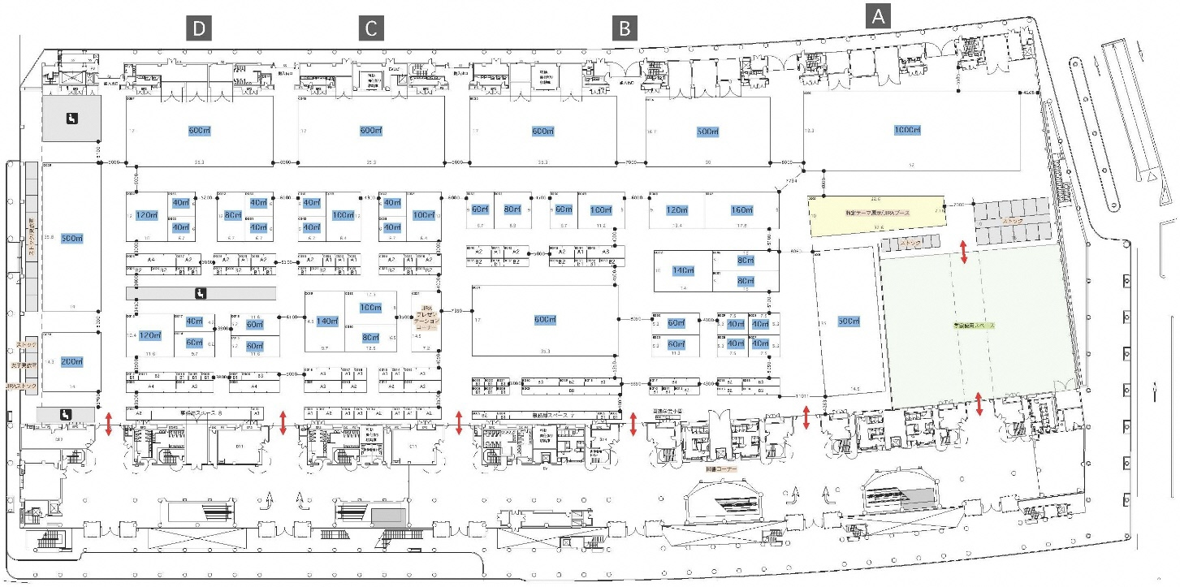

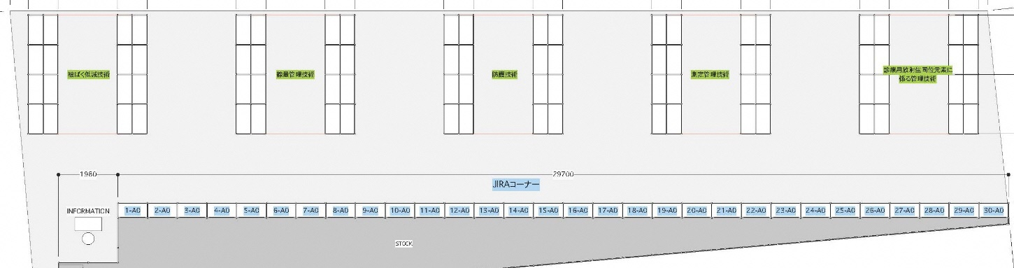

特定テーマプレゼンテーションコーナーレイアウト（案）
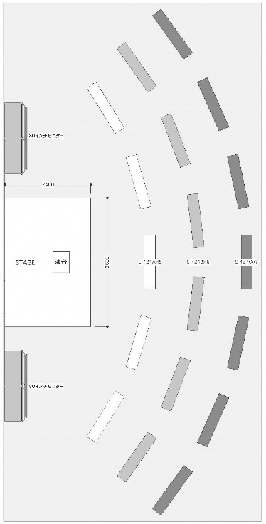

以 上
2018年 月 日
一般社団法人日本画像医療システム工業会
展 示 事 務 局 御 中

2019 国際医用画像総合展
JIRA特別企画・特定テーマ展示 出展申込書
下記の通り、特定テーマ展示への出展を希望します。
会社名・所属
ご 住 所 | 〒
ご担当者名
ご連絡先 | TEL FAX
E－mail
希望スペース  どちらかに〇 | Ｗ約２m Ｗ約１m
共同出展 有 （共同出展者名： ）

＊記入されました個人情報は、本展示会に関する諸手続き、ご連絡ならびにJIRAの運営する展示会に関するご案内以外には使用いたしません。

特定テーマ展示・出品物リスト

分類番号：①被ばく低減技術 ②線量管理技術 ③防護技術 ④測定管理技術
⑤診療用放射性同位元素に係る管理技術
 | 主な出品物 |  | 医薬品医療機器法の対応
分類番号 | 一般名称 | 商品名、型式 | 適用  必要/不要 | 承認  済/未
※分類番号：上記番号を記入
※一般名称：長い場合でも複数行とせずに、１つのセルに記入
※商品名、型名：xxxシリーズ等の記載方法でも可
2018年 月 日

一般社団法人日本画像医療システム工業会
展 示 事 務 局 御 中

2019 国際医用画像総合展
JIRA特別企画・特定テーマプレゼンテーション参加申込書
下記の通り、JIRA特定テーマプレゼンテーションへの参加を希望します。
会社名・所属
ご住所 | 〒
ご担当者名
ご連絡先 | TEL FAX
E-MAIL
演題①（予定） | 分類番号：  演題：  演者：
参加希望① | 月 日
参加希望② | 月 日
参加希望③ | 月 日
演題②（予定） | 分類番号：  演題：  演者：
参加希望① | 月 日
参加希望② | 月 日
参加希望③ | 月 日
ご意見/ご希望
- 記入されました個人情報は、本展示会に関する諸手続き、ご連絡ならびにJIRAの運営する展示会に関するご案内以外には使用いたしません。
- 演題分類番号：①被ばく低減技術 ②線量管理技術 ③防護技術 ④測定管理技術
⑤診療用放射性同位元素に係る管理技術より番号を記入願います。

